75-летию Великой Победы посвящается…
онлайн
Находясь на дистанционном обучении в режиме самоизоляции в канун праздника «9 мая» обучающиеся нашей школы под руководством педагогов и своих родителей принимают участие в заключительном этапе реализации региональногопроекта «А мы из Пензы.Наследники Победителей», презентуя классные альбомы «Школьной книги памяти».
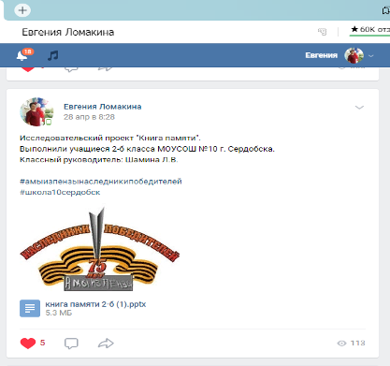
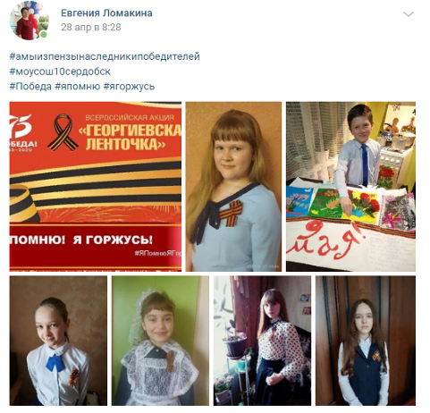
Обучающиеся участвуют во Всероссийской акции «Георгиевская ленточка»,

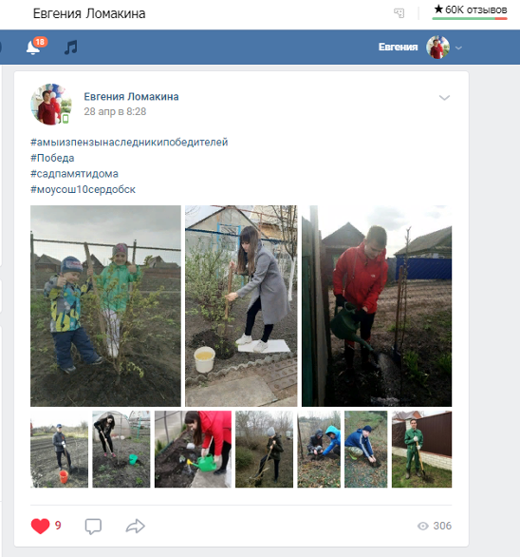

В районных акциях: «Сад Памяти дома»,
«Поздравляем ветеранов»,
«Бессмертный полк».

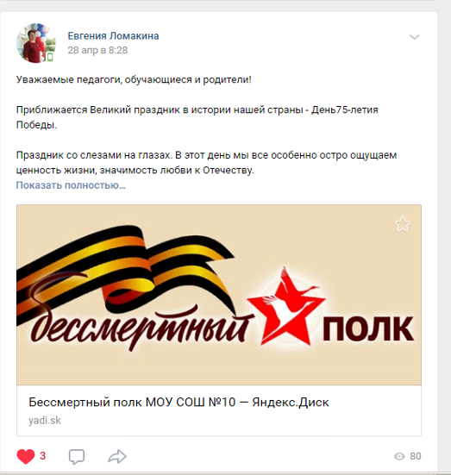
Дети поздравляют ветеранов: читают стихи о войне,

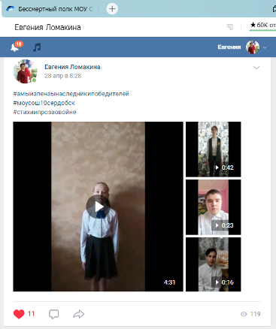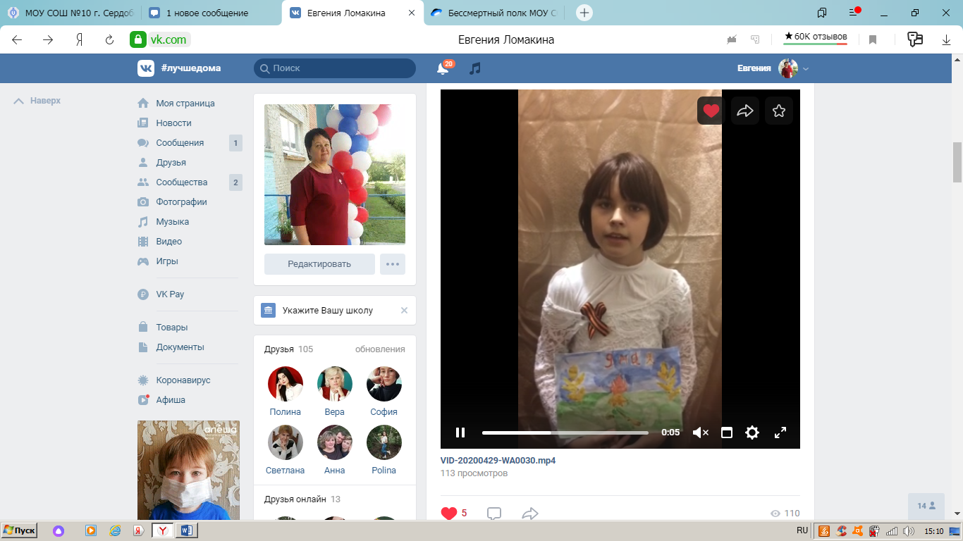

Делают открытки и плакаты,
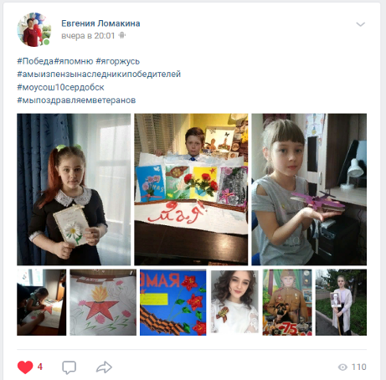
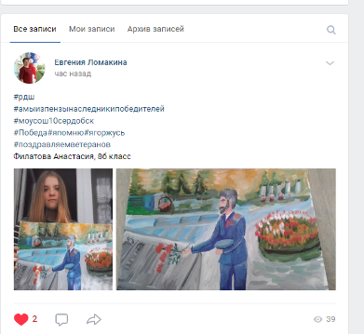

участвуют в онлайн –шествии «Бессмертный полк: связь поколений», делятся мастер-классами по изготовлению значков с георгиевской лентой.
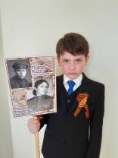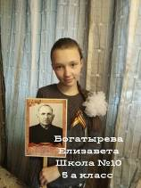

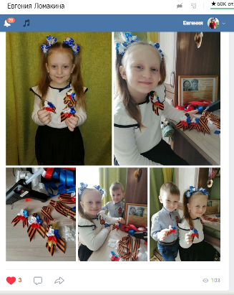

В Контакте на странице заместителя директора по ВР Ломакиной Евгении Васильевны
( https://vk.com/id516060240 ), а также на своих страницах под хештегом#амыизпензынаследникипобедителей#моусош10сердобск вы сможете ознакомиться с материалами участников и разместить свой, принять участие во всех акциях и конкурсах к 75-летию Великой Победы в войне 1941свой -1945 года.
В группе «Добросердобск»( https://vk.com/serdobskdobro ) в Контакте можно узнать об акциях района и конкурсах к 75-летию ВО войны.
